工业4.0 招聘简章
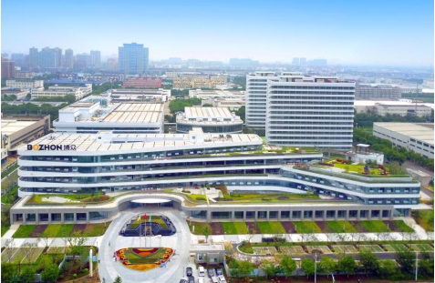
公司简介：
博众始终专注智能制造，以技术创新为核心，引领行业发展。目前已在中国总部苏州、深圳，美国及德国设立 5 个研发中心，并在全球范围内设立了 10 个分公司，拥有 800 多名研发工程师。截至 2017 年，博众已向国家知识产权局申报专利 2400 多项，位居自动化行业前列。
博众长期致力于为客户提供单机自动化设备、自动化流水线，智能工厂的整体解决方案以及工装（夹）具等产品。针对不同行业的需求，整合运动控制、影像处理、镭射量测、机械手、精密贴装和精密压合等技术，配合软件系统开发为客户提供最具竞争力的产品和服务。博众业务涵盖消费类电子、汽车、家电以及日用品、化妆品、医疗品与食品领域。
随着公司不断发展，为进一步增强企业的核心竞争力，博众每年投入 12%的研发费用，在设备关键零部件、工业机器人、智能机器人等领域不断研究，并取得突破，已有核心技术的产品上市。

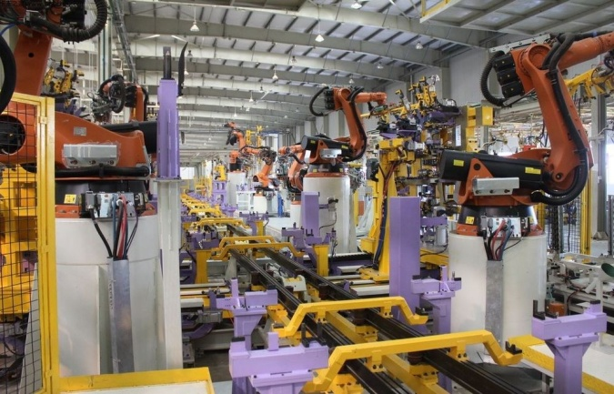
薪资福利制度：
一.薪资：实习生（在校生）实习期间：按六天十一小时计算，超出算加班，综合工资4000-5500元/月，学生取得毕业证后转正综合工资6000-8000元/月。
二.福利：1.用餐安排：免费提供午餐、晚餐（驻外人员提供餐补 30元/天，夜班补贴10元/天）；2.宿舍安排：免费住宿（水电费自理）；3.房间配备：单人床、空调、洗衣机、独立卫生间、热水器、桌椅等,依实际岗位分为6-8人/间。
三.培训体系：1.通识类培训：入职培训、OFFICE软件使用培训、团队拓展等内外部培训机会；2.在职技术提升类培训：日常参与项目历练及技术提升培训、日籍企业技术顾问开设的影像系列培训；3.行业技术交流机会：参与国内外自动化行业动态交流会议与参访机会等；4.国外深造机会：可以为员工提供到客户端在国外分公司出差、学习等机会。
四.晋升通道：公司认为员工是最宝贵的财富，是创新的源泉。因此，公司除了为员工提供丰厚的薪酬，更是将员工的培训与发展视为公司的重要目标之一。在这里你可以按照多种路径来规划你的职业生涯，并得到大量相关培训的支持。公司将给每位员工提供施展自已才能的舞台，伴随企业的发展和壮大，让每一位员工实现自已的人生价值。为此，公司为员工设计了技术线和管理线两条通道，进入两条通道的人员每年开展一次横向发展的晋升考核，每隔两年开展一次纵向发展晋升考核。
五.招聘条件：1. 专业：电气工程及其自动化、机械工程及其自动化、机电一体化及自动化专业等相关专业，能根据电气装配图纸进行电气装配作业； 2. 鉴于员工的工作性质，愿意接受公司安排的工作地点及调配（公司经营范围内的所有区域，包括但不限于苏州）；3. 责任心强，较强的团队协作能力、执行能力、创新能力及学习能力者优先考虑。

